Муниципальное образовательное учреждение
Междуреченская средняя общеобразовательная школа
Мурманская область, поселок Междуречье Кольского района

Детское объединение
Школьное экологическое общество «Маленький принц»

Секреты саамских напитков

Автор: Уткина Агата Алексеевна, 6 класс,
Научный руководитель: Тебиева Елена Александровна,
учитель химии и биологии,
МОУ Междуреченская средняя общеобразовательная школа.

Мурманская область, Междуречье, 2021
Оглавление:
- Аннотация…………………………………………………………….стр. 3
- Введение…………………………… …………….……………..…....стр. 5
- Глава 1. Литературный обзор….…………………………..................стр. 6
- Глава 2.Объекты и методы исследования.…………………………..стр. 9
- Глава 3. Результаты работы, выводы, перспективы……..…..…..…стр. 18
- Список литературы…………...…………….…………….…...............стр. 19
- Приложения………………………………………………………… стр. 20

Аннотация
Секреты саамских напитков
Автор: Уткина Агата Алексеевна 20.05.2009 года рождения, ученица 6 класса МОУ Междуреченской средней общеобразовательной школы.
Научный руководитель: Тебиева Елена Александровна, учитель химии и биологии МОУ Междуреченской средней общеобразовательной школы.
Тип конкурсной работы, номинация: исследовательская работа, «Человек и его здоровье»
Цель исследования: определить экспериментальным методом способность традиционных саамских напитков утолять жажду и оценить энергетическую ценность напитков.
Гипотеза: возможно напитки из северных ягод не только утоляют жажду, но и обладают некоторой энергетической ценностью.
Актуальность: ситуации потери воды встречаются очень часто: занятия спортом, физические нагрузки, высокие температуры. Правильный выбор напитков позволит наилучшим образом восполнить потери воды и энергии.
Практическая значимость: пропаганда среди населения традиционных саамских напитков на основе северных ягод.
Результаты:
- Методом опроса выявлено, что частота употребления напитков из северных ягод среди учащихся школы и их семей составляет 39%.
- Выявлено, что в качестве осмотической модели внутренней среды человека наиболее подходящими являются растительные ткани картофеля. Определена примерная тоничность напитков и выявлено, что напитки из северных ягод – сок брусники 1:1, сок вороники 1:1, сок морошки 1:1, то есть морсы, изотоничны, что определяет их способность утолять жажду. Определено, что эти напитки содержат достаточное количество сахаров для восполнения энергии и что наибольшее количество сахаров содержится в стакане (200 мл) сока из брусники (1:1) – 10 г, что соответствует 37,5 ккал, в морошковом морсе – 7.5 г, что соответствует 27,8 ккал и в 200мл вороничного морса содержится 5,75 г сахаров с энергетической ценностью 22,3 ккал. Один стакан морса из северных ягод может компенсировать расход энергии на разные виды физической нагрузки продолжительностью от 2,3 до 8,3 минут (высокоинтенсивных).
Таким образом, одна из тайн северных напитков заключается в их способности утолять жажду и одновременно восполнять потери энергии при физической нагрузке.
На основе полученных результатов разработана игра «Северный кросс».
Цель игры
Сформировать у детей правильное представление о здоровом питании: положительное отношение к напиткам на основе северных ягод как к естественному источнику энергии, пополнение знаний о культуре коренных жителей Кольского полуострова – народа саами.
Введение
Каждый год мы с семьёй участвуем в Cаамских традиционных национальных играх, проходящих в посёлке Лопарская Кольского района.
Я очень люблю состязания по тройному национальному прыжку и прыжкам через нарты. А они требуют от человека большой выносливости, силы, ловкости. Во время таких состязаний всегда очень хочется пить. Обычно гостям праздника предлагали чёрный чай. Но однажды местные жители угостили нас национальным саамским напитком – морошковым морсом. Они сказали, что он хорошо утолит жажду и придаст сил. Так и получилось: пить долго не хотелось и хватило сил, чтобы победить в тройном саамском прыжке!
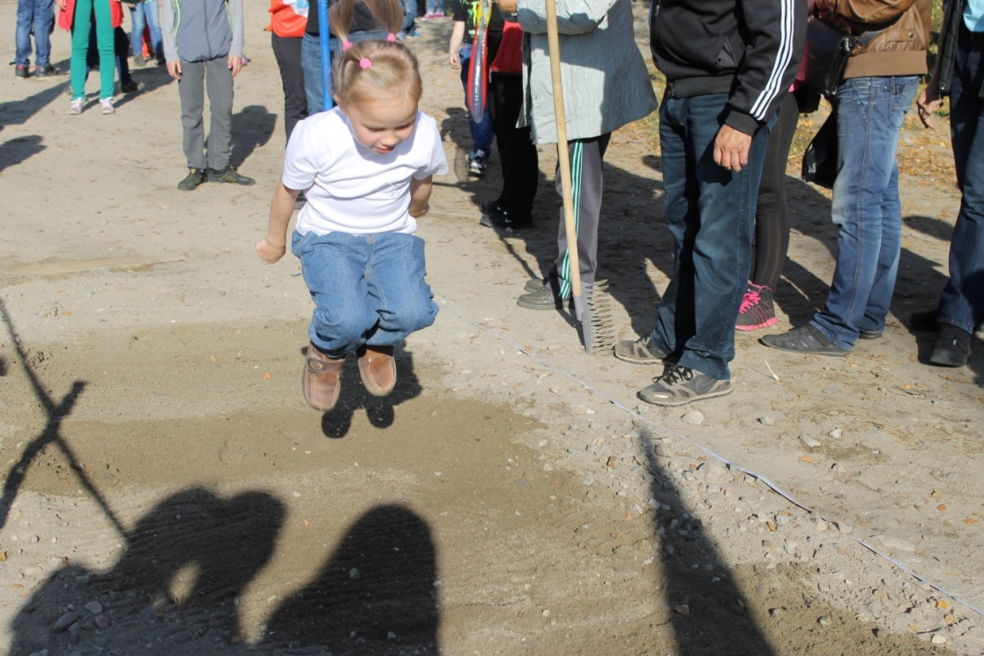
Фото 1. Тройной саамский прыжок (автор Уткин А).

Мне стало интересно, в чём же секрет чудесного напитка, утолившего мою жажду. Это и стало темой моего первого исследования.
Исследование проводилось в Мурманской области, Кольском районе в период с сентября 2019 по декабрь 2021.
Эпиграфом работы стали слова историка 19 века Д.Н. Островского: «С точки зрения практической, могу заявить, что присутствие лопарей на Севере крайне необходимо. Необходимо потому, что мы, европейцы, заселяя Север, должны ещё многому учиться у лопарей как жить на Севере и применяться к его суровой природе»[1]. В своей работе я решила узнать, в чем же секрет саамских напитков? Какие саамские напитки так же хорошо утоляют жажду и придают сил и почему?
Объект исследования: напитки
Предмет исследования: тоничность напитков, содержание сахаров в напитках
Цель исследования: определить экспериментальным методом способность традиционных саамских напитков утолять жажду и оценить энергетическую ценность напитков.
Гипотеза: возможно, напитки из северных ягод не только утоляют жажду, но и обладают некоторой энергетической ценностью. Мы предполагаем, что именно содержание сахаров (углеводов) определяет значительную энергетическую ценность напитков из северных ягод
Задачи:
- составить список наиболее предпочитаемых напитков для утоления жажды во время занятий спортом у школьников и определить список традиционных саамских напитков;
- выявить частоту использования напитков из северных ягод в семьях школьников МОУ Междуреченской СОШ;
- познакомиться с методами определения содержания сахаров в напитках и методами определения способности напитков утолять жажду и отобрать методы для работы в школьной лаборатории;
- провести эксперимент по выбранным методикам для сравнения способностей напитков утолять жажду и содержанию сахаров;
Актуальность: ситуации потери воды встречаются очень часто: занятия спортом, физические нагрузки, высокие температуры. Правильный выбор напитков позволит наилучшим образом восполнить потери воды и энергии.
Практическая значимость: пропаганда среди населения традиционных саамских напитков на основе северных ягод.
Глава 1. Литературный обзор.
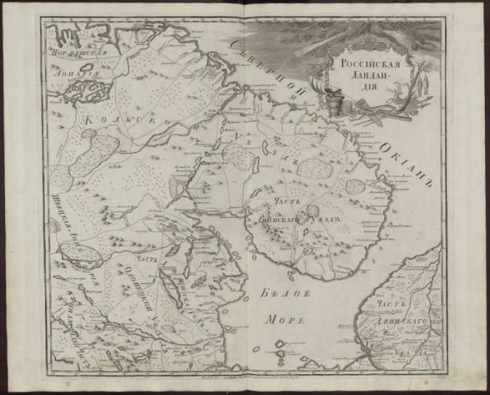
Саами (раньше их называли лопари, лапландцы, лопь) – коренные жители Кольского полуострова[2]. На Кольском полуострове саами живут ещё с тех времён, когда люди не знали железа, а изготовляли себе орудия производства из камня

Рисунок 1. Карта русского севера, 19 век [3].
и кости. С давних времён они занимались охотой, рыбной ловлей и оленеводством. Саами кочевали по тундре со своими стадами оленей.
Такой образ жизни в условиях Крайнего севера требовал от народа выносливости и крепкого здоровья. Проживание в экстремальных условиях сформировало и пищевые привычки саамов.
Для утоления жажды саами использовали не просто воду, а морсы (отвар ягод) и сок моченых ягод вороники, брусники и морошки или настои и чаи, например из кипрея (иван-чая). В книге Большаковой Н. П. «Жизнь, обычаи и мифы кольских саамов в прошлом и настоящем» сказано, что «любимый напиток Кольских саамов - чай, который они пьют несколько раз в день. Раньше особенно любили пить чай с луком, опуская его в стакан тонкими ломтиками. Бедняки иногда вместо чая заваривали его суррогат, для которого употребляли куски чаги или иван-чай»[3]. Свежая вороника и брусника в оленьем жиру – это «кайньц». Чтобы согреться и подкрепиться, заливали эту смесь кипятком. Летом для утоления жажды жевали ягоды вороники, а кожицу сплевывали. Ягоды морошки, брусники и вороники хранили необычным способом – топили олений жир и заливали им свежие ягоды.
В результате анализа литературных источников определился следующий список традиционных саамских напитков: соки и морсы из брусники, вороники и морошки.
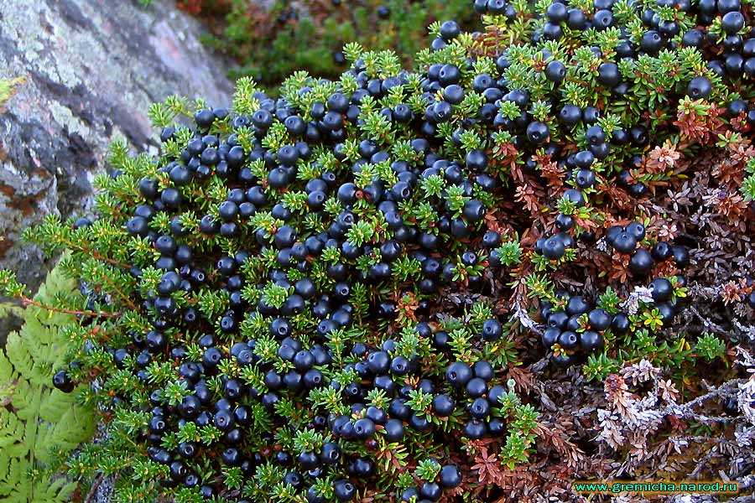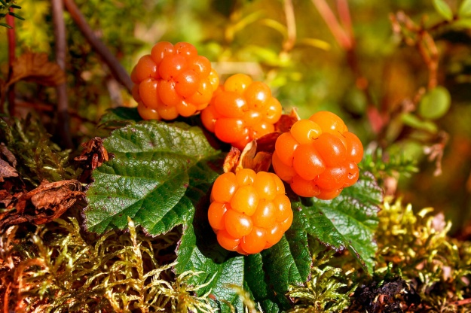
Фото 2. Ягоды вороники. Фото 3. Ягоды морошки.
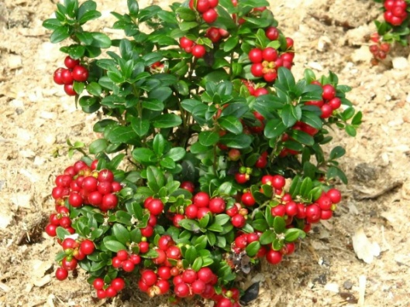
Фото 4. Ягоды брусники.
Химический состав ягод обусловливает их свойства и применение. По данным проф. Ф. В. Церевитинова в состав северных ягод входят различные химические вещества – вода, различные сахара, кислоты, пектиновые и дубильные вещества и т.д.[5] Оказалось, что состав сахаров в ягодах различный, а полисахариды (крахмал, целлюлоза) - в соках практически не содержатся.
Таблица 1. Химический составягод, % на сырую массу
Ягоды | Вода | Сахар | Кислоты | Пектиновые вещества | Дубильные вещества | Аскорбиновая кислота
Брусника | 82-87 | 6,1-11,0  Фруктоза+глюкоза  +сахароза | 1,9-2,5 | 0,2-0,3 | 0,17-0,33
Морошка | 83,8-84,3 | 3,79-4,86  Глюкоза+ фруктоза | 0,92-1,38 | 0,4-1,3 | 0,21-0,32 | 0,2
Вороника | 87-89 | Сахароза | 01-02 | - | - | 0,5-0,7

Мы предполагаем, что именно сахара (углеводы) определяют значительную энергетическую ценность северных ягод, поэтому для получения сравнительной характеристики энергетической ценности будем использовать суммарное определение сахаров в напитках.
То есть в напитках мы будем определять суммарное содержание глюкозы, фруктозы и сахарозы по удельной плотности растворов. Такой метод часто используется при производстве соков и в виноделии[4].
Следующий этап моей работы – определить способность напитков утолять жажду.
Для решения этой проблемы понадобятся знания из области физики и химии.
- Осмотическое давление — это давление, возникающее на границе раздела растворов различной концентрации.
- Тоничность (от τόνος — «напряжение») — это разница между осмотическим давлением внутри и снаружи клетки.
- Различают три варианта тоничности: изототонические, гипертонические, гипотонические растворы.
- Изотонический раствор – в нём почти одинаковое осмотическое давление по разные стороны клеточной мембраны, когда обмена воды через неё практически не наблюдается.
- Гипотонический – в нём осмотическое давление снаружи клетки меньше, чем осмотическое давление внутри клетки;
- Гипертонический – в нём осмотическое давление снаружи клетки выше осмотического давления внутри клетки.
Животные и растительные клетки в своем составе имеют полупроницаемые мембраны и могут рассматриваться как миниатюрные осмотические системы.
Осмотическое давление играет важную роль в обмене солей через клеточную стенку, и на нем основаны все жизненные процессы организма. Осмотическое давление зависит не от вида вещества, а от его концентрации (количества) [10].
Значит, самый лучший раствор для утоления жажды – изотонический по отношению к плазме крови, соответствующий внутренней среде человека, его и используют люди с большими физическими нагрузками [11].
Для определения тоничности растворов необходимо создать модель осмотической системы.
Ею могут быть животные и растительные клетки.
Мы используем растительную клетку, потому что в обычных условиях воссоздать модель осмотической системы с животной клеткой достаточно сложно (поддерживать жизнедеятельность животных тканей вне организма сложнее, чем растительных).
В физиологии растений существуют несколько методик, связанных с изменением размеров тканей в гипоосмолярных, изоосмолярных и гиперосмолярных растворах (например, «Определение сосущей силы клеток по изменению размеров ткани», «Определение водного потенциала растительной ткани методом полосок (по Лилиенштерн)», «Определение изомолярности внешнего раствора методом измерения длины растительной ткани (по Уршпрунгу)». [6]
Для определения примерной тоничности напитков мы выбрали упрощенный метод Уршпрунга «Определение осмотических характеристик внешнего раствора методом измерения массы растительной ткани» [6].
Достоинство данного метода — простота и возможность непосредственно наблюдать за изменениями тургора (напряжением стенок клетки) в зависимости от степени насыщения клеток водой, и оценить эти изменения методом измерения массы.
Глава 2. Объекты и методы исследования.
Методы: эксперимент, измерение, наблюдение, моделирование, опрос.
Для составления списка современных предпочитаемых напитков для утоления жажды во время занятий спортом в социальных сетях был проведен социологический опрос среди моих друзей, родственников и просто знакомых разного возраста.
Был задан следующий вопрос: «Что вы предпочитаете пить, чтобы утолить жажду?»
В опросе участвовали 79 человек.
Таблица 2. Опрос «Что Вы предпочитаете пить, чтобы утолить жажду?»
Полученные ответ | Количество ответов
Родниковую воду | 23
Чёрный чай | 15
Кофе | 12
Соки | 10
Газированные напитки | 10
Зелёный чай | 9

Данные опроса представлены на графике 1
График 1Что Вы предпочитаете пить, чтобы утолить жажду?

Мы получили следующие результаты: большинство опрошенных предпочитают воду, чёрный чай и кофе (50 человек), остальные – соки, газированные напитки и зелёный чай (29 человек)
Среди учеников 3 – 9 классов МОУ Междуреченской СОШ мы провели опрос о потребления северных ягод и напитков из них в их семьях. В опросе участвовали 72 ученика. Были получены такие результаты (таблица 3)
Таблица 3. Опрос «Потребление северных ягод и напитков из них в семьях школьников МОУ Междуреченской СОШ»
Вопросы | 3 | 4 | 5 | 6 | 7 | 8 | 9 | Всего
Собирают ли в вашей семье северные ягоды? | 8 | 10 | 10 | 4 | 3 | 7 | 1 | 43
Покупаете ли северные ягоды? | 2 | 3 | 1 | 0 | 1 | - | 0 | 7
Храните замороженными? | 7 | 11 | 12 | 3 | 4 | 7 | 1 | 45
Употребляете свежими? | 10 | 11 | 10 | 3 | - | 4 | 1 | 39
Варите варенье? | 9 | 9 | 9 | 2 | - | 7 | 1 | 37
Пьете соки из северных ягод? | - | 10 | - | - | - | - | 0 | 10
Компоты и морсы? | 5 | 12 | 10 | 2 | 3 | 6 | 1 | 39
Человек в классе, общее количество респондентов | 10 | 15 | 12 | 8 | 11 | 12 | 4 | 72
Данные опроса представлены на графике 2
График 2Потребление северных ягод и напитков из них в семьях школьников МОУ Междуреченской СОШ

Из опроса видно, что северные ягоды и напитки из них довольно популярны в семьях школьников. Больше половины семей собирают и замораживают северные ягоды (43% и 45 % соответственно), варят из них варенье и компоты (37% и 39%), а так же употребляют свежими (39%).
Результаты опроса позволили выбрать напитки для исследования.

В качестве объектов исследования были выбраны:
- традиционные саамские напитки:соки из брусники, вороники, морошкив различных разбавлениях (концентрациях) - 100%, 75% (3:1), 50%(1:1) ,25% (1:3). Соки для эксперимента приготовлены из замороженного сырья, т.к. 45% респондентов из опроса 2 замораживают северные ягоды.
- наиболее предпочитаемые напитки из социологического опроса: родниковая вода, чёрный чай и кофе.
1 Определение примерной тоничности напитков
Методика работы:
Определение примерной тоничности напитков состояло из двух этапов.
На первом этапе мы определили, какие из растительных тканей могут служить примерной моделью осмотической системы внутренней среды человека: яблоко, морковь, картофель, кабачок или свёкла.
Для этого понадобилось следующее оборудование: весы, столовый нож, пинцет, карандаш по стеклу, фильтровальная бумага, стаканы.
Ход работы:
1. Вырезать из растительных тканей образцы массой 3 г.
2. Погрузить по одному образцу растительной ткани в 0,9% раствор хлорида натрия (физ.раствор).
3. После 60 мин выдерживания обсушить их на фильтровальной бумаге и взвесить.
4. Данные занести в таблицу.
Опыты проводились в 3-х повторениях.

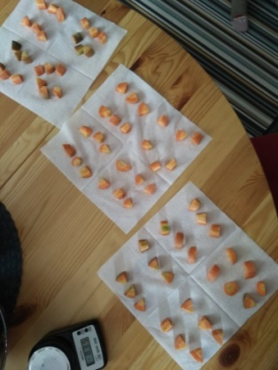
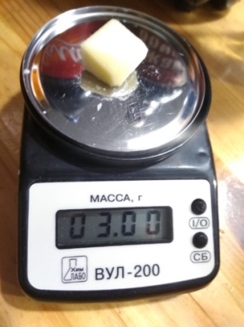
Фото 6. Взвешивание образцов Фото 7. Серия образцов растительных
растительных тканей (автор Уткина А.)……….тканей (автор Уткина А.)
Выявлено, что масса растительных тканей в физиологическом растворе изменяется различным образом – наибольшее увеличение массы у свеклы +13%, максимальное уменьшение массы –у яблока -23% (таблица 1). И только растительные ткани картофеля по осмотическим свойствам внутренней среды изотоничны 0,9% раствору хлорида натрия (т.е. внутренней среде человека) – масса картофеля практически не изменилась.

Таблица 2. Изменение массы растительных тканей в 0,9% растворе хлорида натрия.
 | Растительные ткани | Масса образца через 60 минут |  |  | Средняя масса | Среднее изменение массы (г)  через 60 мин | Среднее изменение массы (%)  через 60 мин | Характеристика соответствия внешнего раствора внутренней среде ткани
 | Растительные ткани | 1 проба | 2 проба | 3 проба
 | Картофель | 3,0 | 3,1 | 2,9 | 3,0 | +0 | 0 | изотонический
 | Морковь | 3,2 | 3,3 | 3,4 | 3,3 | +0,3 | +10 | гипотонический
 | Свекла | 3,4 | 3,2 | 3,6 | 3,4 | +0,4 | +13 | гипотонический
 | Кабачок | 2,7 | 2,7 | 2,5 | 2.6 | -0.4 | -13 | гипертоничекий
 | Яблоко | 2,4 | 2,4 | 2,2 | 2,3 | -0,7 | -23 | гипертоничекий

Вывод: В работе будем использовать растительные ткани картофеля, как изотоничные физиологическому раствору, следовательно, они и будут являться моделью внутренней среды человека.
На втором этапе я определяла характеристики напитков(изотонический, гипотонический или гипертонический) по изменению массы растительной ткани картофеля.
Во второй серии экспериментов мы помещали образцы картофеля массой 3 г в напитки и вновь определяли массу картофельных кубиков через 60 минут.
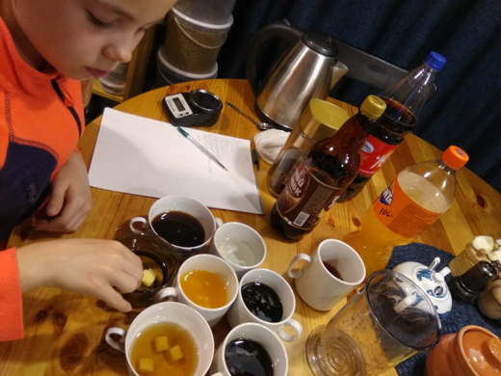
Фото 8. Постановка опытов (автор Уткина Д.)

И оказалось, что масса растительных тканей в разных напитках изменяется различным образом – наибольшее увеличение массы картофеля в чае из Кипрея (+13%), максимальное уменьшение массы образца в неразбавленном соке из брусники (-23%) (таблица 3).
Таблица 3. Изменение массы растительных тканей картофеля в напитках.
 | Напитки | Масса образца через 60 минут |  |  | Средняя масса | Среднее изменение массы (г)  через 60 мин | Среднее изменение массы (%)  через 60 мин | Характеристика соответствия внешнего раствора внутренней среде ткани
 | Напитки | 1 проба | 2 проба | 3 проба
 | Родниковая вода | 3,15 | 3,15 | 3,10 | 3,13 | +0 | 0 | изотонический
 | Черный чай | 3,20 | 3,10 | 3,10 | 3,13 | +0,3 | +10 | гипотонический
 | Иван- чай | 3,20 | 3,0 | 3,10 | 3,10 | +0,4 | +13 | гипотонический
 | Кофе | 2,85 | 2,80 | 2,75 | 2.80 | -0,2 | -7 | гипертонический
 | Сок из брусники (100%) | 2,7 | 2,4 | 2,2 | 2,3 | -0,7 | -23 | гипертонический
 | Сок из брусники (3:1) | 2,85 | 2.80 | 2.90 | 2,85 | -0,15 | -5 | гипертонический
 | Сок из брусники (1:1) | 3,05 | 3.00 | 3,05 | 3,03 | +0,03 | +1 | Близок к изотоническому
 | Сок из брусники (1:3) | 3.15 | 3,25 | 3,20 | 3,20 | +0,20 | +7 | гипотонический
 | Сок из вороники 100% | 2,85 | 2,83 | 2.86 | 2,84 | -0,16 | -5 | гипертонический
 | Сок из вороники (3:1) | 2,91 | 2,90 | 2,93 | 2,92 | -0,08 | -3 | гипертонический
 | Сок из вороники (1:1) | 2,98 | 3,01 | 3,02 | 3,00 | 0 | 0 | изотонический
 | Сок из вороники (1:3) | 3.10 | 3,10 | 3,20 | 3,13 | +0,13 | +4 | гипотонический
 | Сок из морошки100% | 2,50 | 2,65 | 2,75 | 2,60 | -0,4 | -13 | гипертонический
 | Сок из морошки(3:1) | 2,65 | 2,70 | 2,75 | 2,70 | -0,3 | -10 | гипертонический
 | Сок из морошки(1:1) | 3,00 | 3,10 | 2,90 | 3,00 | 0 | 0 | изотонический
 | Сок из морошки(1:3) | 3.20 | 3,20 | 3,10 | 3,13 | +0,13 | +4 | гипотонический

Наглядно отражает данные таблицы график 3.
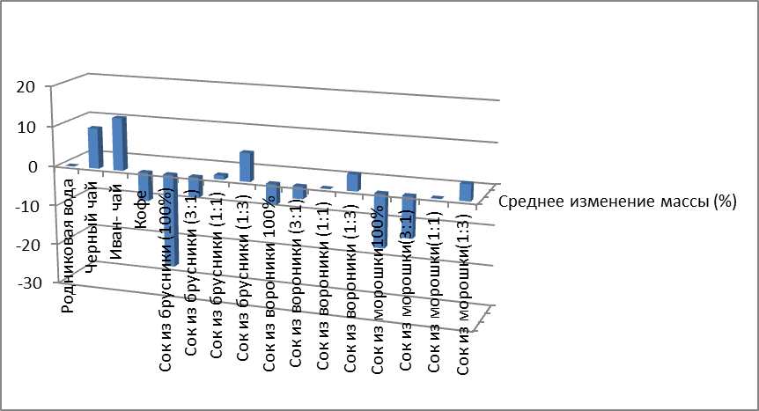
График 3. Изменение массы растительной ткани в различных напитках (в % от исходной)

Полученные данные о тоничности напитков были визуализированы в виде гистограммы (график 4) - справа от 0 выделены гипотонические напитки, слева от 0-гипертонические, вблизи 0 –изотонические и близкие к изотоническим.

График 4. Изотонические, гипотонические и гипертонические напитки.
По изменению массы растительной ткани выявлено, что
- концентрации напитков: черный чай, чай из кипрея, сок брусники 1:3, сок вороники 1:3, сок морошки 1:3 являются гипотоническими;
- родниковая вода, сок брусники 1:1, сок вороники1:1, сок морошки1:1 - близки к изотоническим,
- концентрации напитков: кофе, сок брусники 100% и 3:1, сок вороники 100% и 3:1, сок морошки 100% и 3:1 -гипертонические
Таким образом, для утоления жажды целесообразно использоватьсок брусники 1:1, сок вороники 1:1, сок морошки 1:1.
2.Определение сахаров
Объекты исследования: Для определения сахаров были отобраны изотонические (близкие к изотоническим) напитки: родниковая вода, сок брусники 1:1, сок вороники 1:1, сок морошки 1:1, определенные в эксперименте 1.
Методика работы:
Для определения содержания сахаров мы использовали метод определения сахаров по удельной плотности в соке [4]. Данный метод целесообразен для определения суммарного содержания сахаров.
Процесс определения количества сахара в ягодном соке основывается на зависимости его плотности от содержания в нем сахаров, то есть на удельном весе.
Ход работы:
- Нагреть сок примерно до 20° С,
- Процедить через холст или фильтровальную бумагу.
- Взвесить фарфоровую чашку,
- Точно отмерить 100 мл сока с помощью пипетки и влить в фарфоровую чашку.
- Определить массу фарфоровой чашки с соком и путем вычитания - массу сока (масса чашки с соком - масса чашки = масса сока).
- Полученное число нужно разделить на массу воды такого же объема. Результат и есть удельный вес сока.
- Расчет сахаристости Х можно произвести по формуле:
Х = A/5 х 1, 25, где
А – плотность сока без стоящей впереди единицы и нулей, г/см3;
В составе сока, помимо сахаров, имеются еще и другие экстрактивные вещества, поэтому для расчета вводится коэффициент 1,25 (для ягодных соков), учитывающий поправку на другие экстрактивные вещества.
Для расчета энергетической ценности сахаров в морсах мы воспользовались табличными данными: калорийность 100 г сахарозы – 387 ккал; фруктозы – 399 ккал, глюкозы 340 ккал. Поскольку в состав брусники входят все три вида сахаров, то для расчета калорийности взяли среднее значение (375 ккал); для морошки, содержащей глюкозу и фруктозу – 370 ккал, для вороники – 387.
При проведении эксперимента и последующих расчетах выявлено, что наибольшее количество сахаров содержится в стакане (200 мл) сока из брусники (1:1) - 10 г, что соответствует37,5 ккал, в морошковом морсе – 7.5 г, что соответствует 27,8 ккал и в 200мл вороничного морса содержится 5,75 г сахаров с энергетической ценностью 22,3 ккал (таблица 4).
Таблица 4. Содержание сахаров в напитках
Сок  (яблочный) | Масса 100 мл (г) | Удельный вес  (г/мл) | Содержание сахаров  г/100мл  по данным эксперимента) | Содержание сахаров  (г/100мл  ( по литературным данным) | Содержание сахаров (г)  в 200 мл морса (стакане) | Энергетическая ценность 200мл напитка  (ккал)
Родниковая вода | 100 | 1 | 0 | 0 | 0 | 0
Сок из брусники (1:1) | 104 | 1.04 | 10 | 7,5-11 | 10 | 37,5 ккал
Сок из морошки (1:1) | 103,5 | 1,035 | 7,5 | 7,5 | 7,5 | 27,8 ккал
Сок из вороники(1:1) | 102,3 | 1.023 | 5,75 | 4-6 | 5,75 | 22,3 ккал

Воспользовавшись таблицей «Энергозатраты при различных видах физической активности» (приложение 2), мы рассчитали соответствие калорийности напитков возможной физической нагрузке. Результаты расчетов представлены в таблице 5
Таблица 5. Продолжительность физической нагрузки
Виды физической активности | Энергетическая стоимость | Продолжительность физической нагрузки (мин)  Сок из брусники (1:1) -37,5 ккал | Продолжительность физической нагрузки (мин)  Сок из морошки (1:1)  27,8 ккал | Продолжительность физической нагрузки (мин)  Сок из вороники  (1:1)  22,3 ккал
Прогулка - 5 км/ч; езда на велосипеде - 10 км/ч; волейбол любительский; стрельба из лука; гребля на байдарке | 4,5 ккал/мин | 8,3 | 6,2 | 5
Прогулка - 5,5 км/ч; езда на велосипеде - 13 км/ч; настольный теннис | 5,5 ккал/мин | 6,8 | 5 | 4
Ритмическая гимнастика; прогулка - 6,5 км/ч; езда на велосипеде - 16 км/ч; каноэ - 6,5 км/ч; верховая езда - быстрая рысь | 6,5 ккал/мин | 5,8 | 4,3 | 3,4
Роликовые коньки - 15 км/ч; прогулка - 8 км/ч; езда на велосипеде - 17,5 км/ч;бадминтон - соревнования; большой теннис - одиночный разряд; лёгкий спуск с горы на лыжах: водные лыжи | 7,5 ккал/мин | 5 | 3,7 | 3
Бег; езда на велосипеде - 19 км/ч; энергичный спуск с горы на лыжах; баскетбол; хоккей с шайбой; футбол; игра с мячом в зале; игра в водное поло; колка дров; хоккей с шайбой | 9,5 ккал/мин | 3,9 | 2,9 | 2,3

Таким образом, один стакан морса из брусники может компенсировать расход энергии на разные виды физической нагрузки продолжительностью от 3,9 до (высокоинтенсивных) до 8,3 минут; один стакан морса из морошки - от 2,9 до до 6,2 минут; а один стакан морса из вороники может компенсировать расход энергии на разные виды физической нагрузки продолжительностью от 2,3 до (высокоинтенсивных) до 5 минут. То есть самым энергоемким является морс из брусники.
Глава 3. Основные результаты работы и выводы.
- Выявлены объекты для исследования и сравнения:
традиционные саамские напитки: отвар Иван-чая (кипрея), соки из брусники, вороники, морошки в различных разбавлениях (концентрациях) - 100%, 75% (3:1), 50%(1:1),25% (1:3);
выявлены современные популярные напитки: родниковая вода, черный чай, кофе
- методом опроса выявлено, что частота употребления напитков из северных ягод среди учащихся школы и их семей составляет 39%
- в качестве оптимальных методик для проведения эксперимента были выбраны:
упрощенный метод Уршпрунга «Определение осмотических характеристик внешнего раствора методом измерения массы растительной ткани»
метод определения сахаров по удельной плотности в соке
- Выявлено, что в качестве осмотической модели внутренней среды человека наиболее подходящими являются растительные ткани картофеля; определена примерная тоничность напитков и выявлено, что напитки из северных - сок брусники 1:1, сок вороники1:1, сок морошки1:1, то есть морсы, изотоничны, что определяет их способность утолять жажду. Эти напитки содержат достаточное количество сахаров для восполнения энергии. Определено, что эти напитки содержат достаточное количество сахаров для восполнения энергии что наибольшее количество сахаров содержится в стакане (200 мл) сока из брусники (1:1) - 10 г, что соответствует 37,5 ккал, в морошковом морсе – 7.5 г, что соответствует 27,8 ккал и в 200мл вороничного морса содержится 5,75 г сахаров с энергетической ценностью 22,3 ккал и один стакан морса из северных ягод может компенсировать расход энергии на разные виды физической нагрузки продолжительностью от 2,3 до (высокоинтенсивных) до 8,3 минут;
Гипотеза о том, напитки из северных ягод не только утоляют жажду, но и обладают энергетической ценностью подтвердилась.
Таким образом, одна из тайн северных напитков заключается в их способности утолять жажду и одновременно восполнять потери энергии при физической нагрузке.
А поскольку данные напитки содержат и витамин С(аскорбиновую кислоту) и еще много полезных веществ, то их можно рассматривать как альтернативу современным покупным напиткам, обладающими широким спектром свойств.
В процессе работы было также выявлено, что употребление северных ягод и напитков из них школьниками нашей школы и их семьями гораздо меньше, чем современных покупных напитков. Поэтому дальнейшую перспективу работу мы видим в пропаганде употребления напитков из северных ягод, как проверенных веками многими поколениями саамов через распространение информации в виде листовок, видеофильмов, игры «Северный кросс» (приложение 1), которая была разработана по результатам исследования.

Список литературы:
- Островский Д.Н., «Лопари и их предания. Из ХХV тома «Известий» Императорскаго Русскаго Географическаго Общества», 1888 г.
- Алымов В. Лопари. Библиотека журнала «Дружные ребята», издательство «Крестьянская газета». Москва, 1930г. Рисунки художников Орлова Г. и Ромодановской А.
- Большакова Н. П., «Жизнь, обычаи и мифы кольских саамов в прошлом и настоящем», Мурманское книжное издательство, 2005 г.
- Крылатова С.А. Биологические и физиолого - биохимические исследования плодовых и ягодных культур. ─ М.: «Колос», 1974. ─ 213 с.
- Церевитинов Ф. В Использование дикорастущих плодово-ягодных и орехоплодных растений, лекции © Зооинженерный факультет МСХАВ https://www.activestudy.info/ximicheskij-sostav-moroshki/, электронный ресурс, просмотрено 12.09.2019
- Щукин В.Б., Громов А. А. Практикум по физиологии растений. – 2-е изд. – Оренбург: Издательский центр ОГАУ, 2008. – 176 с
- http://gremicha.narod.ru/foto_albom/priroda/jgodi/voronika/foto/03.jpg, электронный ресурс, просмотрено 12.09.2019.
- https://avatars.mds.yandex.net/get-pdb/1624992/9802e8b7-e3a5-4ea6-bd5e-b7b402efbfe4/s1200, электронный ресурс, просмотрено 12.09.2019.
- https://avatars.mds.yandex.net/get-pdb/2205536/7fcc1571-f79e-4abe-9974-30e8d03f2b37/s1200, электронный ресурс, просмотрено 12.09.2020.
- http://trava-med.ru/wp-content/uploads/ivan-chaj-img-28.jpg, электронный ресурс, просмотрено 12.09.2018.
- Справочник химика, https://www.chem21.info/info/902679/, электронный ресурс, просмотрено 12.09.2018.
- ВОДНО-СОЛЕВОЙ БАЛАНС И ПРИМЕНЕНИЕ СПОРТИВНЫХ НАПИТКОВ http://www.dokaball.com/zdorovie/pitanie/357-vodno-solevoj-balans-i-primenenie-sportivnykh-napitkov, электронный ресурс, просмотрено 12.09.2019.

Приложение 1.
Игра
«СЕВЕРНЫЙ КРОСС»
Автор: Уткина Агата
Состав игры:
Игровое полотно – 1
Легенда – 1
Карточки с описанием саамских игр - 8
Карточки «Опасные ягоды!» - 3
Карточки с саамскими словами – 5 (или более, можно пополнять самостоятельно)
Фишки – по количеству игроков
Игровой кубик – 1
Инструкция:
Распечатайте игровое поле и карточки.
Правила игры:
Игра рассчитана на детей от 5 лет.
Оптимальное количество игроков не более трёх.
Игроки поочередно бросают кубик (он определяет количество шагов).
При попадании на круг с саамской игрой необходимо следовать инструкции на соответствующей карточке. При попадании на круг со знаком «Опасная ягода!» игрок, не глядя, вытягивает одну из трёх карточек с опасными ягодами и следует инструкции на ней. При попадании на круг «СЛОВО» игрок, не глядя, вытягивает одну из карточек с саамскими словами и следует инструкции на ней.
Задача игроков – как можно быстрее добежать до финиша.
Цель игры

Сформировать у детей правильное представление о здоровом питании: положительное отношение к напиткам на основе северных ягод как к естественному источнику энергии.

Другие полезные свойства игры «Северный кросс»
Расширение кругозора: пополнение знаний о культуре коренных жителей Кольского полуострова – народа саами, об их традиционных народных играх, а так же об опасных ягодах этого региона. В ходе игры дети знакомятся с саамским языком.
Развитие математических навыков: отработка счёта в пределах десятка.
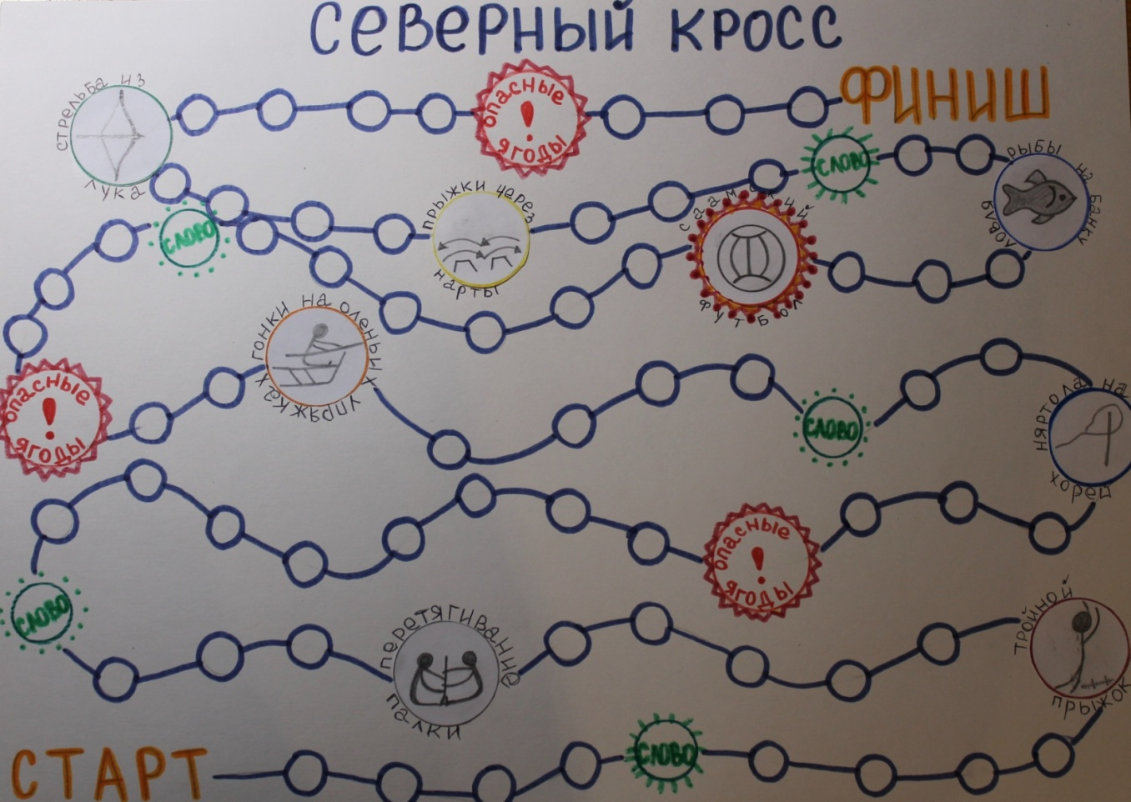

Образцы игровых карточек:

Приложение 2. Суточные нормы питания и энергетическая потребность детей и подростков
Возраст, лет | Белки, г/кг | Жиры г/кг | Углеводы, г | Энергетическая потребность, ккал
7−10 | 2,3 | 1,7 | 330 | 2550
11−15 | 2,0 | 1,7 | 375 | 2900
Старше 16 | 1,9 | 1,0 | 475 | 3100
Приложение 2 Энергозатраты при различных видах физической активности
Виды физической активности | Энергетическая стоимость
Прогулка - 5 км/ч;  езда на велосипеде - 10 км/ч; волейбол любительский; стрельба из лука;  гребля на байдарке | 4,5 ккал/мин
Прогулка - 5,5 км/ч;  езда на велосипеде - 13 км/ч;  настольный теннис | 5,5 ккал/мин
Ритмическая гимнастика;  прогулка - 6,5 км/ч;  езда на велосипеде - 16 км/ч;  каноэ - 6,5 км/ч;  верховая езда - быстрая рысь | 6,5 ккал/мин
Роликовые коньки - 15 км/ч;  прогулка - 8 км/ч;  езда на велосипеде - 17,5 км/ч;  бадминтон - соревнования;  большой теннис - одиночный разряд;  лёгкий спуск с горы на лыжах: водные лыжи | 7,5 ккал/мин
Бег; езда на велосипеде - 19 км/ч;  энергичный спуск с горы на лыжах; баскетбол; хоккей с шайбой; футбол; игра с мячом в зале; игра в водное поло; колка дров; хоккей с шайбой | 9,5 ккал/мин

